PROTOCOLO PARA EL ACCESO EXCEPCIONAL A LA FICHA CLÍNICA SIN CONSENTIMIENTO INFORMADO, CON FINES DE INVESTIGACIÓN

CONTENIDO DEL PROTOCOLO
ANTECEDENTES 1
OBJETIVO 3
ALCANCE 3
REFERENCIAS 3
CONSIDERACIONES PARA REALIZAR LA SOLICITUD DE ACCESO 4
ANEXO. FORMULARIO 6

ANTECEDENTES
El Consentimiento Informado (CI) es un instrumento imprescindible en la ejecución de estudios científicos, cuyo objeto es proteger la autonomía de las personas que participan en un estudio de investigación. Sin él, toda la actividad científica vulnera los derechos fundamentales de los pacientes (Zúñiga y Zúñiga-Hernández, 2019).
En nuestro país la Ley 20.584 hace referencia al Director (a) de la institución como el responsable del resguardo y reserva de la ficha clínica, señalando que terceros que no estén vinculados directamente con la atención de salud de la persona, no tendrán acceso a la información contendida en la ficha clínica. Esta ley tiene un impacto relevante en el desarrollo de los estudios científicos, sobre todo en aquellos estudios observacionales retrospectivos (Manterola y Ozten, 2014).
En este sentido, la comisión Asesora Ministerial de Investigación en Salud (CMEIS), considerando las pautas internacionales de bioética a las que se encuentran adscritas los Comités de Ética acreditados en nuestro país, plantea el acceso a la ficha clínica de pacientes sin su consentimiento en dos situaciones excepcionales que deberán ser debidamente ponderadas por los comités de ética científicos y directores de establecimientos de salud, pudiendo considerarse una dispensa del CI en dos situaciones:1) esta investigación no sea factible o viable sin dicha exención (“…solicitar el consentimiento informado pone en riesgo la validez del registro y consecuentemente a la investigación…”) y 2) el tipo de estudio implique que el solicitar el consentimiento ponga en riesgo al sujeto investigado, pudiendo generarle un daño, lo que resulta éticamente inadmisible (CMEIS, 2015).
Asimismo, la revisión de la Comisión Ministerial considera que “En todo caso, el investigador que solicita acogerse a la excepción del consentimiento informado para una investigación en particular, deberá contar con la evaluación favorable del protocolo por un CEC acreditado, ante quien deberá justificar razonadamente al menos lo siguiente: i) la necesidad de utilizar datos personales, porque no hay alternativas válidas para el estudio ni se podría utilizar información anonimizada o disociada; ii) la importancia de la investigación, en la medida que ésta contribuye a aumentar el conocimiento; iii) el bajo riesgo del uso indebido de los datos personales y las garantías para protegerlos, lo que implica contar con medidas de seguridad que garanticen la confidencialidad de los datos personales
La misma comisión asesora concluye que las dos situaciones de exención de consentimiento planteadas, “constituyen casos excepcionalísimos que se plantean doctrinariamente en la investigación científica en general” y que como tales, debieran fundamentarse debidamente en cada caso (Acceso excepcional a la ficha clínica sin CI para fines de investigación. Análisis Normativo: Ético y jurídico. Comisión Ministerial de Investigación en Salud – CMEIS, Agosto 2015)

Finalmente, el análisis debe considerar que es el director de la institución el custodio legal de las fichas clínicas y los datos en ellas contenidos, por tanto, recae en él la decisión final de autorizar la solicitud de acceso sin consentimiento, siempre que las justificaciones presentadas por el investigador correspondan a alguna de las situaciones planteadas por la CMEIS.

OBJETIVO
Actualizar los lineamientos de solicitud para la autorización excepcional de acceso a las fichas clínicas de pacientes, en situaciones aisladas, excepcionales y debidamente justificadas, con el fin de obtener datos para estudios de investigación ejecutados en el HLCM.

ALCANCE
Este protocolo aplica a todos los investigadores que deseen desarrollar estudios en el HLCM. La autorización de acceso excepcional a las fichas clínicas sin consentimiento informado podrá ser solicitada sólo para estudios retrospectivos y que estén previamente aprobados para ejecución en el HLCM mediante una Resolución Exenta del Director del HLCM.

REFERENCIAS
- Zuñiga y Zuñiga-Hernandez. Excepciones al uso del consentimiento informado en investigación: ¿cuándo es esto posible en Chile? Rev Med Chile 2019; 147: 1029-1035

- Manterola, C; Otzen, T. Estudios Observacionales. Los Diseños Utilizados con Mayor Frecuencia en Investigación Clínica. Int. J. Morphol., 32(2):634-645, 2014.

- Oyarzún. Acceso a la ficha clínica con fines de investigación biomédica. Rev Chil Enferm Respir 2015; 31: 212-216.

- Comisión Ministerial de Investigación en Salud. CMEIS. Subsecretaria de Salud Pública. Ministerio de Salud de Chile. 2015. ACCESO EXCEPCIONAL A LA FICHA CLÍNICA SIN CONSENTIMIENTO INFORMADO, CON FINES DE INVESTIGACIÓN. Análisis Normativo: Ético y Jurídico. http://ish.redsalud.gob.cl/wrdprss_minsal/wp-content/uploads/2021/03/2018-Acceso-excepcional-a-Ficha-clinica-sin-CI-para-Investigacion-Agosto-27-2015.pdf.

- Consejo de Organizaciones Internacionales de las ciencias Médicas (CIOMS) en colaboración con la Organización Mundial de la Salud (OMS). Pautas Éticas internacionales para la investigación relacionada con la salud con seres humanos. Publicación en español 2017. https://cioms.ch/wp-content/uploads/2017/12/CIOMS-EthicalGuideline_SP_INTERIOR-FINAL.pdf

- Ley 20.120/2006. SOBRE INVESTIGACIÓN CIENTÍFICA EN EL SER HUMANO, SU GENOMA, Y PROHIBE LA CLONACIÓN HUMANA. https://www.bcn.cl/leychile/navegar?idNorma=253478

- Ley 20.584/2012, Ministerio de Salud, Subsecretaría de Salud Pública. REGULA LOS DERECHOS Y DEBERES QUE TIENEN LAS PERSONAS EN RELACIÓN CON ACCIONES VINCULADAS A SU ATENCIÓN EN SALUD. https://www.bcn.cl/leychile/navegar?idNorma=1039348

- Decreto 41/2012, Ministerio de Salud, Subsecretaría de Redes Asistenciales. Reglamento sobre Fichas Clínicas. https://www.bcn.cl/leychile/navegar?idNorma=1046753

- Circular A 15/15/2013. Ministerio de Salud, Gabinete del Ministro. Emisión de consentimiento en personas participantes de una investigación científica. http://ish.redsalud.gob.cl/wrdprss_minsal/wp-content/uploads/2014/10/Circular%20A15%20-%2015%20-2013%20Emision%20de%20Consentimiento%20de%20personas%20participantes%20de%20una%20investigacion%20cientifica.pdf

CONSIDERACIONES PARA REALIZAR LA SOLICITUD DE ACCESO
Este protocolo es aplicable a proyectos de investigación de diseño retrospectivo y observacional que se realicen en el HLCM, QUE HAYAN SIDO APROBADOS PREVIAMENTE por el Director(a) del hospital para su ejecución, de acuerdo al Reglamento Interno para el desarrollo de Investigación en el HLCM. Es decir, deben contar con evaluación ética y consentimiento informado aprobados por un comité de ética científico acreditado

Todos los proyectos de investigación biomédica que se desarrollen en el HLCM y que consideren la participación de sus pacientes (intervenciones directas, de sus muestras y/o sus datos), deberán ser evaluados por un Comité de Ética Científico acreditado que cuente con un médico pediatra dentro de sus evaluadores

Los proyectos que cuenten con una dispensa del CI emitida por un Comité de Ética de Investigación previa a la autorización del estudio por parte del Director del hospital, deberán entregar todos los antecedentes que justifiquen el acceso excepcional a la ficha clínica de pacientes con fines de investigación de acuerdo a los lineamientos del CMEIS y de las “Pautas éticas internacionales para la Investigación relacionada con la salud con seres humanos” (CIOMS-OMS). De acuerdo a los antecedentes aportados por el investigador, el Director, en su calidad de custodio legal de las fichas clínicas en el hospital, podrá apoyar o rechazar la solicitud de exención.

Toda la información recolectada desde la ficha clínica se deberá almacenar en bases de datos codificadas anonimizadas. Es responsabilidad del investigador asegurar el debido resguardo de la información.

PROCEDIMIENTO
Para realizar esta solicitud, el investigador responsable deberá enviar el formulario “Solicitud de acceso excepcional a la ficha clínica sin consentimiento informado” (en anexo) al correo electrónico unidadacademica@calvomackenna.cl, indicando de forma clara los motivos para acceder a la ficha electrónica de forma excepcional sin CI junto al listado de pacientes para los que solicita la excepción.
Esta solicitud será analizada por las Unidades Académica y de Investigación en conjunto con la Dirección, a la luz de las recomendaciones de los referentes de Ética en Investigación Biomédica y análisis jurídicos de la Comisión Ministerial de Investigación en Salud. De ser acogida, el Director (a) generará la autorización mediante una Resolución Exenta, que será enviada por la UCAD al Investigador, a través de correo electrónico.

Flujograma solicitud acceso excepcional a ficha clínica sin consentimiento informado
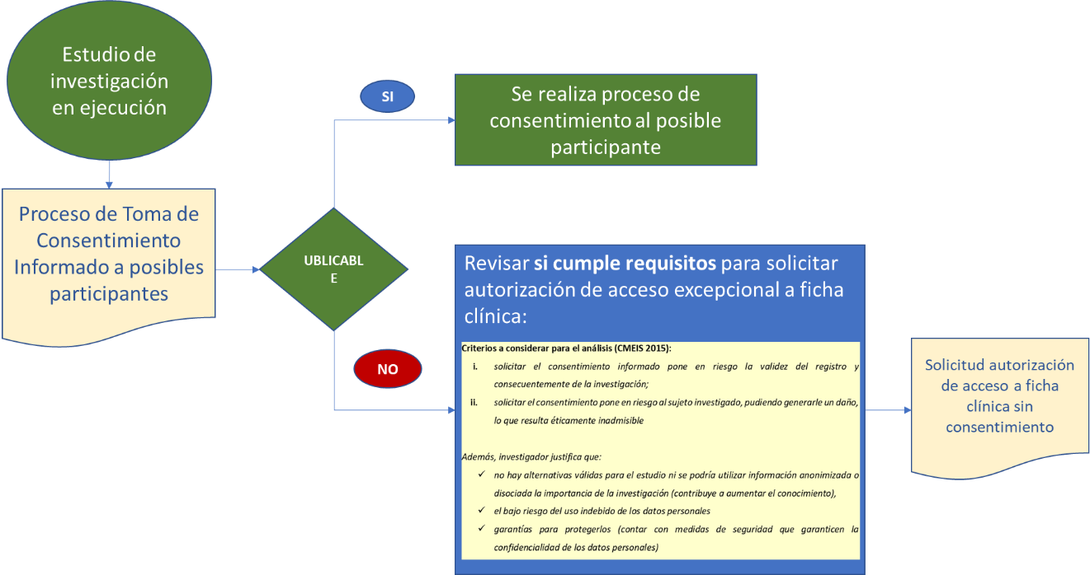

ANEXO. FORMULARIO

SOLICITUD DE ACCESO EXCEPCIONAL A LA FICHA CLÍNICA PARA INVESTIGACIÓN
SIN CONSENTIMIENTO INFORMADO

- IDENTIFICACIÓN DEL ESTUDIO
Investigador Responsable: _________________________________________________________

Título del Proyecto: ___________________________________________________________

N° RE aprobación en HLCM: ______________ Año aprobación: _________

Adjunta proyecto de investigación SI NO

Adjunta consentimiento informado SI NO

Adjunta lista de pacientes para los que solicita dispensa SI NO

Fecha de presentación solicitud de exención de consentimiento: _________________________

- JUSTIFICACIÓN DE LA SOLICITUD. Señale causas de solicitud acceso excepcional a la ficha clínica, incluyendo estrategias utilizadas y fallos en consecución del consentimiento.

- INDIVIDUALIZACIÓN DE PACIENTES PARA LOS QUE SOLICITA AUTORIZACIÓN DE ACCESO A FICHA CLÍNICA SIN CONSENTIMIENTO INFORMADO

PACIENTE | JUSTIFICACIÓN

ANÁLISIS (USO INTERNO UNIDAD ACADÉMICA)
Criterios a considerar para el análisis (CMEIS 2015):
- solicitar el consentimiento informado pone en riesgo la validez del registro y consecuentemente de la investigación;
- solicitar el consentimiento pone en riesgo al sujeto investigado, pudiendo generarle un daño, lo que resulta éticamente inadmisible

Además, investigador justifica que:
- no hay alternativas válidas para el estudio ni se podría utilizar información anonimizada o disociada la importancia de la investigación (contribuye a aumentar el conocimiento),
- el bajo riesgo del uso indebido de los datos personales
- garantías para protegerlos (contar con medidas de seguridad que garanticen la confidencialidad de los datos personales)

_____ CUMPLE criterios para autorizar acceso excepcional a la ficha clínica sin consentimiento informado

_____ NO CUMPLE criterio para autorizar acceso excepcional a la ficha clínica sin consentimiento informado

Justificación de la conclusión para ambas situaciones (cumple/no cumple)

----------------------------

